

Les brocolis : culture, plantation, entretien

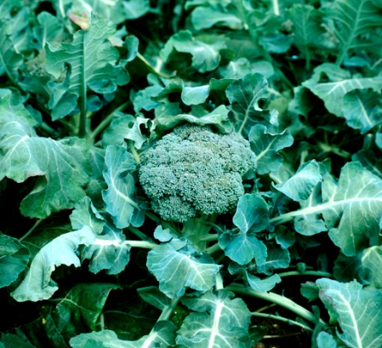

Moins exigeants et donc plus faciles à cultiver que les autres choux, les brocolis sont les seuls choux que l’on peut consommer toute l’année.

Nom botanique
Brassica Oleraceaa var. italica

Famille
Brassicacées

Type de plante
Légume fleur, comestible
Culture
Sol : humifère, profond, fertile et frais
Exposition : soleil, mi-ombre
Multiplication : semis
Plantation : pleine terre de février à septembre
Besoin en eau : important
Quand semer le brocoli ?
- Semez de à partir de mars, avril en pépinière.
- Semez de mai à juin en pépinière ou en pleine terre.
- La variété « vert calabrais » se sème plus tôt en pépinière ou sous châssis dès les mois de février – mars – ce brocoli peut également être semé en pleine terre à la même période.
Comment semer ?
Déposez les graines dans une terre ameublie, à 1 ou 2 cm de profondeur. Prévoyez une distance de 4 cm entre chacune.

En pépinière
- Préparez des terrines d’un mélange de terreau/terre du jardin (70/30).
- Semez clair
- Recouvrir d’une fine épaisseur de mélange terreau/terre.
- Tassez.
- Arrosez.

En pleine terre
- Amendez la terre de compost mature ou de terreau.
- Semez très clair en respectant bien les distances entre les lignes.
Quand repiquer ?
Repiquez les plants lorsqu'ils ont 3 ou 4 feuilles en pépinière pour favoriser la formation de racines. Espacez-les de 15 à 20 cm.
Plantation
- Installez-les à leur place définitive lorsque les plants ont au moins 6 ou 7 feuilles (vers le mois d'avril). Espacez-les de 80 cm en tous sens.
- Ne plantez que les plus beaux sujets (jetez les choux borgnes, sans bourgeon central). Plantez-les profondément en apportant une bonne dose de compost bien mûr à chaque pied.
- Pralinez les racines pour faciliter la reprise des plants.
Le brocoli est une plante gourmande, à planter de préférence sur une parcelle où était cultivée auparavant une plante améliorante (fève, pois, haricot, trèfle, luzerne…).

Après les choux, semez des légumes racines, qui puiseront les éléments nutritifs plus en profondeur.

Entretien

Un arrosage régulier et une bonne fumure à la plantation sont les clés d'une bonne récolte.
- Avant la plantation, enfouissez un engrais vert ou une fumure organique bien décomposée (compost, fumier…).
- Prenez garde aux fertilisants azotés, qui favorisent le développement du feuillage.
- Les brocolis ont besoin de potasse pour la formation des fruits => épandez des cendres de bois sur la planche (1 grosse boîte de conserve/10 m²) qui apporteront en plus du calcium.
- Effectuez plusieurs binages et sarclages en cours de saison pour éviter la croûte superficielle. Arrosez régulièrement.
- Buttez plusieurs fois en cours de culture en ramenant la terre autour du pied afin de renforcer leur ancrage dans le sol et favoriser le développement des racines.
- Les brocolis peuvent avoir besoin d'être tuteurés.
- Paillez-les en cas de fortes chaleurs. Attention aux limaces sous la paille !
Dans les régions froides => paillez les pieds l'hiver et protégez les pommes déjà développées avec un voile d'hivernage, afin de les garder au chaud.

Quand récolter ?
- La variété brocolis vert calabrais se récolte au printemps et en automne.
- Les autres variétés se récoltent pendant l’hiver et jusqu’ en début de printemps.

Récolte
La récolte des brocolis annuels s’effectue de mars à novembre
- La récolte des brocolis est assez simple
- Il faut que la tige qui porte les fruits, la tige florale, atteigne 15 cm minimum.
- Il faut absolument récolter avant que les fleurs ne s’ouvrent.
- Après cette première récolte, d’autres bourgeons vont se développer permettant ainsi d’autres récoltes
Attention, quand les conditions pour la récolte sont réunies, ne tardez pas, par temps chaud, l’apparition des fleurs pourrait-être accéléré et votre récolte…. perdue !
Rustiques, les brocolis à jets se récoltent quant à eux de septembre à mars
- Coupez les jets latéraux avec les tiges florales qui ont commencé à s’allonger.
- Les tiges se consomment aussi.
Conservation
Il est préférable de consommer les brocolis rapidement. Il est possible de les conserver quelques jours dans un endroit frais et sombre.
Dans le bac à légumes du réfrigérateur est possible pendant 4 ou 5 jours. Enveloppez le brocoli dans un sachet ou un film plastique pour éviter la déshydratation.
Il se congèle également => faites blanchir les petits bouquets pendant 5 min, refroidissez-les dans de l’eau glacée et égouttez-les soigneusement.
Les tiges finement émincées => peuvent être conservées en saumure, comme la choucroute.

Maladies
La fonte des semis, La hernie du chou, le mildiou, la pourriture du pied
Parasites
L’altise, la chenille de la piéride et de la noctuelle, les escargots et les limaces
Variétés
Brocolis annuels
'Violet du Cap' Pomme aux grains fins, de couleur violacée à maturité. Feuilles vert bleuté. La couleur rouge se développe avec le froid.
'Vert calabrais' Pommes vertes, compactes et savoureuses, d’excellente qualité gustative. Préférez la cuisson à l'eau plutôt qu'à la vapeur.
Brocolis à jets
'Getti di Napoli' Plante de taille moyenne formant des jets latéraux. Variété italienne résistante au froid.

 Bonne culture
Fiche :  2020 JDN jardins du nord
Pour en parler sur le forum : https://www.jardins-du-nord.fr/viewtopic.php?f=42&t=10869&p=194584=brocolis#p194584
Photo : du net

